 | Abteilung  oder Autor etc.

Bedienungsanleitung
Sprechender Schrittzähler
mit Panikalarm

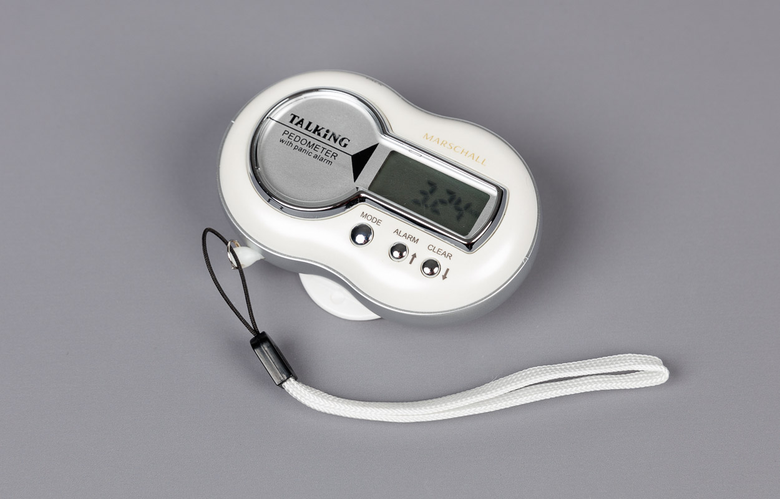

SZBLIND Art. Nr. 10.740-01
Stand: 18.10.2023

Inhaltsverzeichnis
1. Einleitung 3
2. Eigenschaften 3
3. Einstellung Ihrer persönlichen Schrittlänge und „Bewegungsverhaltens“ 3
4. Gerätebeschreibung 3
5. Einstellung der Schrittlänge und des Gewichtes 3
6. Auswertung und Anzeige der gesammelten Daten 4
6.1. Verwendung der automatischen Sprachansage 4
7. Verwendung des Kalorienzählers 4
8. Auslösen eines Panikalarms 4
9. Zurückstellung der eingestellten Maßeinheiten 5
10. Ersetzen der Batterien 5
11. Garantie 6
12. Entsorgungshinweise 6

- Einleitung
Entfernen Sie bei Erstinbetriebnahme ggf. die Batterie-Sicherheitsisolierung.
Dieser Schrittzähler ist für den Gebrauch für jedermann zu jeder Tageszeit geeignet. Er informiert Sie über die verbrannten Kalorien, die zurückgelegte Distanz und Laufzeit.
Zusätzlich ist das Gerät mit einem extra lauten Panikalarm zur Abschreckung gegen Angreifer ausgestattet.
- Eigenschaften
- Sprachansage der verbrannten Kalorien, Anzahl der zurückgelegten Schritte, Distanz des Weges, gesamten Laufzeit und der aktuellen Uhrzeit.
- Intelligentes Zählen der tatsächlich verbrauchten Kalorien durch intelligentes Auswertungsprogramm
- Einstellung Ihrer persönlichen Schrittlänge und „Bewegungsverhaltens“
Der Kalorienzähler ermittelt die auf- und nieder-Bewegungen des Benutzers beim Laufen oder einer anderen Sportbewegung. Es werden jedoch auch andere Bewegungen vom Benutzer getätigt, non-walking/jogging, die zu einem verfälschten Ergebnis der Kalorienberechnung führen könnten. Um dieses Problem zu verhindern, hat der Kalorienzähler eine intelligente Recheneinheit, die unterscheiden kann, ob der Benutzer sein Fitnessprogramm absolviert oder es sich um „non-walking“ Bewegungen handelt. Auf dem LCD Bildschirm werden alle Zählimpulse dargestellt, die aus einer auf- und nieder-Bewegung ermittelt wurden. Während der angezeigte Abstand, die Kalorien und die Gesamtverarbeitungszeit den tatsächlichen Werten entsprechen. Abhängig von Ihren Tätigkeiten können Sie also viele „Schrittzähler“ haben aber nur eine kleine Zahl der zurückgelegten Wegstrecke, der Zeit und der verbrauchten Kalorien.
- Gerätebeschreibung
Halten Sie das Gerät mit der Trageschlaufe unten links.
Die Taste „TALK“ an der Oberkante dient zur Abfrage der Information auf der LCD-Anzeige.
Unter der Anzeige finden sie von links nach rechts die Tasten „MODE“, „ALARM“ und „CLEAR“.
Mit der Klammer an der Rückseite können Sie das Gerät an Ihrer Kleidung befestigen.
Innerhalb der Klammer befindet sich die Taste „RESET“. Zur Betätigung dieser Taste benötigen Sie einen spitzen Gegenstand wie beispielsweise eine Büroklammer.
- Einstellung der Schrittlänge und des Gewichtes
Um die richtigen Werte zu ermitteln, benötigt der Kalorienzähler Ihre persönlichen Angaben. Folgen Sie den Anweisungen, um die Einstellung Ihrer Schrittlänge sowie Ihres Gewichtes richtig einzugeben.
- Messen Sie Ihre Schrittlänge von Zehe zu Zehe oder von Ferse zu Ferse. Für ein genaues Resultat messen Sie bitte den Abstand von 10 Schritten und teilen Sie das Ergebnis durch 10. Jetzt haben Sie Ihre persönliche Schrittlänge ermittelt. Diese beträgt durchschnittlich ca. 55,9 cm.
- Drücken und halten Sie die Taste „MODE“, bis die Aufforderung ertönt „geben Sie Ihre Schrittlänge ein“. Durch drücken der Tasten „CLEAR“ und „ALARM“ können Sie den ermittelten Wert Ihrer Schrittlänge eingeben.
- Drücken Sie die Taste „MODE“ zur Speicherung und Aufforderung „geben Sie Ihr Gewicht ein“.
- Durch drücken der Tasten „CLEAR“ und „ALARM“ können Sie Ihr Gewicht eingeben.
- Drücken Sie die Taste „MODE“ zur Speicherung. Der Kalorienzähler ist jetzt bereit.
- Auswertung und Anzeige der gesammelten Daten
Drücken Sie die Taste „TALK“, wenn Sie die Anzeige auf dem LCD Bildschirm hören möchten. Um eine andere Funktion (Zeit, Abstand, Kalorien etc.) hören zu können, betätigen Sie die Taste „MODE“ bis zu der gewünschten Funktion und drücken Sie dann die Taste „TALK“. Um alle Funktionen in jedem möglichen Modus zu hören, drücken und halten Sie die Taste „TALK“ bis die Ansage beginnt.
  - Verwendung der automatischen Sprachansage
Sie können den Kalorienzähler so einstellen, das er die gegenwärtige (also angezeigte) Funktion automatisch, laut der folgenden Liste, verkündet. Wenn Sie z.B. die Maßeinheit Kalorien auf der LCD angezeigt bekommen, so hören Sie jeweils nach 50 verbrannten Kalorien eine Ansage.
- Anzahl der Schritte: Nach 1000 Schritten
- Distanz: Nach jedem Kilometer
- Kalorien: Nach je 50 Kalorien (1 Kalorie=1 Kcal)
- Zeit: Nach je 10 Minuten
Um diese automatische Ansage einzuschalten, drücken und halten Sie bitte die Taste „ALARM“ bis Sie die Bestätigung über die Einschaltung bzw. Ausschaltung des Autoberichtes hören. Auf der LCD Anzeige erscheint das Symbol eines Punktes in drei offenen und geschlossenen Klammern "(((.)))" bei Einschaltung des Autoberichtes.
- Verwendung des Kalorienzählers
Drücken und halten Sie die Taste „CLEAR“, bis Sie die Bestätigung „alles Löschen“ hören. Es werden alle Werte auf 0 gesetzt.
Befestigen Sie den Kalorienzähler beim tragen in einer vertikalen Position. Andernfalls können falsche Messwerte ausgegeben werden.
Sie können den Kalorienzähler den ganzen Tag tragen, und dieser sammelt alle Werte über die verstrichene Zeit, den ermittelten Weg sowie die verbrannten Kalorien.
- Auslösen eines Panikalarms
Um den Panikalarm zu aktivieren, ziehen Sie fest an der Trageschlaufe, bis der Stift das Gehäuse verlässt. Der Panikalarm wird gestoppt, wenn der Stift wieder in das Gehäuse eingesetzt wird.

- Zurückstellung der eingestellten Maßeinheiten
Wenn der Kalorienzähler anormale Funktionen anzeigt, wie z.B. eingefrorene oder gebrochene Anzeige oder keine Antwort bei der „TALK“ Taste ausgibt, muss der Kalorienzähler auf „RESET“ gestellt werden. Betätigen Sie dazu mit einem spitzen Gegenstand (Büroklammer) die Taste „RESET“ auf der Rückseite des Gerätes in der Befestigungsklammer.
Warnung: Vor Beginn einer Übung sollten Sie sich mit einem Arzt beraten. Es wird vom Hersteller keine Verantwortlichkeit für jede mögliche Verletzung bei Ihren Übungen übernommen.
- Ersetzen der Batterien
Achtung: Die Batterie sollte nur von Erwachsenen entfernt bzw. ausgetauscht werden. Verwenden Sie nicht alte und neue Batterien gleichzeitig miteinander.
Mischen Sie nicht alkalische (Karbon-Zink) mit nachladbaren (Nickel-Cadmium) Batterien. Benutzen Sie keine nachladbaren Batterien.
Alte Batterien nicht ins Feuer werfen. Setzen Sie die Batterien mit der richtigen Polung ein. Vermeiden Sie den Kontakt der Batterien mit der menschlichen Haut.
Wenn der Sprachton schwächer wird oder aber die LCD Anzeige sich verdunkelt, müssen Sie die Batterien ersetzen. Dieser Kalorienzähler benutzt 4 Stück AG 13 Zellen. Folgen Sie den Anweisungen, um alte Batterien zu ersetzen.
- Überprüfen Sie, ob der Panic Stift sicher in seiner Fassung sitzt. Wenn der Stift abgenommen wird beim Batteriewechsel, müssen Sie den Kalorienzähler auf „RESET“ stellen, nachdem Sie die Batterien ausgetauscht haben.
- Halten Sie das Gerät mit der Befestigungsklammer zu Ihnen und der Trageschlaufe nach rechts.
- Entfernen Sie die Schraube an der rechten Aussenkante.
- Schieben Sie die Batterieabdeckung nach rechts, um diese zu entfernen.
- Entfernen Sie die alten Batterien und verwenden Sie die zwei Plastikkappen wieder.
- Setzen Sie die Plastikkappen auf die neuen AG 13 Zellen. Beachten Sie bitte, dass die Kappen an der selben Position sind wie vor dem Auswechseln der Batterien.
- Setzen Sie die vier AG 13 Zellen wieder in das Batteriefach ein und achten Sie auf die richtige Polarität (+ und -) laut Kennzeichnung.
- Setzen Sie die die Abdeckung wieder ein.
- Nach ca. 5 Sekunden ertönen drei Signaltöne. Sollte der LCD Bildschirm keine richtige oder eine unvollständige Anzeige bringen, so betätigen Sie bitte die „RESET“ Taste auf der Rückseite.

- Garantie
Auf dieses Produkt erhalten Sie die gesetzliche Gewährleistung von 2 Jahren ab Kaufdatum, d.h. die kostenfreie Behebung von Mängeln aufgrund Material- oder Fabrikationsfehlern durch Reparatur oder Austausch. Im Garantiefall bitte das Gerät mit Kaufbeleg an Ihren Händler zurückgeben. Ausgenommen von der Garantie sind Schäden, die auf unsachgemäße Nutzung, Überlastung, unautorisierte Öffnung des Gehäuses, äußere Einwirkungen wie z.B. Transportschäden, Stöße, Sturzschäden, Feuchtigkeits- und Hitzeeinwirkung zurückzuführen sind. Verbrauchsmaterial (Batterien) sind ebenfalls nicht in der Garantie enthalten. Für Folgeschäden und bei Sach- und Personenschäden, die durch unsachgemäße Handhabung oder Nichtbeachten der Sicherheitshinweise verursacht werden, übernimmt der Hersteller keine Haftung!
- Entsorgungshinweise
Batterien und Elektronik-Altgeräte dürfen nicht im Hausmüll entsorgt werden. Sie können diese bei einer örtlichen Sammelstelle abgeben. Informationen erhalten Sie von Ihrer Gemeinde, den kommunalen Entsorgungsbetrieben oder dem Händler, bei dem Sie das Produkt gekauft haben. Durch Ihren Beitrag schützen Sie die Umwelt und die Gesundheit Ihrer Mitmenschen. Materialrecycling hilft, den Verbrauch von Rohstoffen zu verringern.

Service und Garantie
Bei Störungen senden Sie den Artikel an die zuständige Verkaufsstelle oder an den SZBLIND. Im übrigen gelten die Allgemeinen Lieferbedingungen des SZBLIND.
Schweiz. Zentralverein für das Blindenwesen SZBLIND
Fachstelle Hilfsmittel
Niederlenzer Kirchweg 1 / Gleis 1
5600 Lenzburg
Tel +41 (0)62 888 28 70
E-Mail: hilfsmittel@szblind.ch
Internet: www.szblind.ch

